МАТЕМАТИКА ( 1 клас ) ПОДОРОЖ У КАЗКУ

Учитель: Ткаченко Вікторія Леонідівна.

Тема: "Додаємо та віднімаємо числа 0, 1, 2, 3, 4".

Цілі уроку:
- закріпити знання натурального ряду чисел;
- навчити дітей складати та розв'язувати вирази на додавання та віднімання;
- розвивати й удосконалювати обчислювальні навички;
- продовжувати формувати у дітей уміння порівнювати числа в межах 10;
- формувати вміння складати та розв'язувати задачі;
- закріпити знання про геометричні фігури;
- розвивати математичне мовлення, пізнавальний інтерес до навчання, увагу, логічне мислення;
- прищеплювати інтерес до вивчення математики;
- виховувати любов до казки, допитливість, спостережливість.

Тип уроку: урок повторення та узагальнення знань і вмінь.

Обладнання: презентація, картки із завданнями, геометричні фігури, предметні картинки.

Хід уроку
I. Організаційний момент.
Любі діти, у наш клас
Завітали гості щирі,
Привітайте в добрий час
Гостей посмішкою й миром!

II. Мотивація навчальної діяльності.
Всі сідайте тихо, діти,
На уроці - не шуміти,
Руку гарно піднімати.
Чітко всім відповідати.
Приготуйтеся, будь ласка,
Сьогодні у нас - урок-казка!

- Наш урок сьогодні не простий. Ми вирушаємо подорожувати в казку. Діти, згадайте казки, у назвах яких є числа.
- Які казки ви знаєте? ("Вовк і семеро козенят", "Казка про мертву царівну і сімох богатирів", "Білосніжка і сім гномів", "Троє поросят", "Три ведмеді", "Дванадцять місяців").

III. Інтрига уроку. Повідомлення теми та цілей уроку.

- У яку казку ми потрапили? ("Білосніжка і сім гномів".)

- Я рада вітати вас у казковій країні!
Сьогодні на уроці математики ми побуваємо в гостях у семи гномів, повторимо вивчений матеріал, розв'язуватимемо цікаві задачі та вирази, гратимемо у веселі ігри та виконуватимемо цікаві завдання. Гноми - маленькі казкові персонажі, добрі та працьовиті. Вони дуже люблять математику і хочуть перевірити, чого ви навчилися. Кожен із гномів приготував для вас цікаве завдання, за яке ви отримуватимете геометричну фігуру з буквою. І коли ми виконаємо всі завдання, тоді дізнаємося, чим найбільше дорожать гноми. Діти, ви готові виконувати завдання гномів? (Так.)
- Тоді в дорогу!
Жили-були гномики. У них був будиночок. І жили в тому будиночку гноми: Професор, Скромник, Чихун, Веселун, Простак, Соня, Буркотун.

IV. Актуалізація опорних знань.
Завдання 1 (від Скромника) (буква Д).
1) Усний рахунок.

Вставте пропущені числа.

1 ... 3 4 ... 6 ... 8 ... 10

(Перевірка на презентації.)

2) Гра "Відповідай, не позіхай".

- Назвіть число, наступне за числом 8?
- Число, наступне за числом 2?
- Число, яке передує числу 6?
- Назвіть сусідів числа 4?
- Яке число стоїть між числами 8 і 10?
- Яке найбільше число в цьому ряду?
- Яке число найменше в цьому ряду?
- Збільшіть 3 на 1.
- Зменшіть 7 на 2.
- Назвіть числа, які більші за 7?
- Назвіть числа, які менші за 4?

(Подарунок від гнома - геометрична фігура з буквою Д.)

Завдання 2 (від Простака) (буква Р).

1. Гра "Мовчанка".

5
8
8
5
3
3
+2 - 2
7
7
6 6
2. Гра "Будьте уважними!".
(Діти відповідають хором.)
- Скільки у лисиці хвостів? (1)
- У квадратика - кутів? (4)
- Скільки ніжок у стола? (4)
- Скільки очей у борсука? (2)
- Скільки пальців на руці? (5)
- Скільки пальців на нозі? (5)
- Скільки п’ятаків у Хрюшки? (1)
- Скільки кутів має подушка? (4)
(Подарунок від гнома - геометрична фігура з буквою Р.)

V. Фізкультхвилинка.

Щоб ніколи не хворіти,
Треба вправи нам робити.
Із-за парт швиденько встали,
Спинки гарно розрівняли,
На носочки піднялись
І до сонця потяглись.
Руки разом опустили
І швидесенько присіли.
Потім встали, руки в боки,
Всі красиво робим кроки.
Назад-вперед прогнулись добре.
Не будем мати ми хвороби.

Веселі задачки від Веселуна.
1) Лізе гномик на поріг,
Тягне яблука в пиріг.
П'ять яблук він відшукав,
Трьома друзів пригощав.
Хто з вас відповісти зміг,
Скільки ж піде у пиріг? (5 - 3 = 2)

2) У будинку гномів сім.
Вранці четверо, не всі,
Вийшли в ліс гриби шукати
Та горішки позбирати.
Решта вдома спали,
Щоб ми їх порахували. (7 - 4 = 3)

3) Гномик у лісі гуляв
Шість грибків біля берези зібрав.
Два біля ялинки підібрав.
Скільки він усього набрав? (6 + 2 = 8)

VI. Закріплення та узагальнення вивченого матеріалу.

Завдання 3 (від Професора) (буква У).

Розв'язування задач.
(Робота на картках.)

- Гном Професор пропонує розв'язати задачі.

1) Гноми зробили з листя дерев човники. У них є 5 березових човників і 3 дубових. Скільки всього човників у гномів? (5 + 3 = 8)

2) Соня спав на лівому боці 9 хвилин, а на правому - на 3 хвилини менше. Скільки хвилин спав Соня на правому боці? (9 - 3 = 6)

3) Для Білосніжки Простак зібрав 7 ромашок, а Чихун - на 2 більше. Скільки ромашок зібрав Чихун? (7 + 2 = 9)

(Перевірка на презентації.) Слайд

(Подарунок від гнома - геометрична фігура з буквою У.)

Завдання 4 (від Буркотуна) (буква Ж).

Знайти значення виразів.

(Робота на картках.)

- Буркотун любить багато говорити, тому часто не встигає виконувати завдання. Давайте з ним позмагаємося, хто швидше і правильніше знайде значення виразів.

10 - 3 = 7 3 + 2 = 5 6 + 0 = 6
4 + 3 = 7 7 - 3 = 4 3 - 0 = 3
3 + 1 = 4 8 + 1 = 9 9 - 3 = 6
8 - 2 = 6 6 + 3 = 9 7 + 3 = 10

(Перевірка на презентації.) Слайд

(Подарунок від гнома - геометрична фігура з буквою Ж.)

Завдання 5 (від Соні) (буква Б).

Порівняння чисел.

(Робота на картках.)

- Поки Соня спав, сонечко прилетіло і сховало знаки порівняння. Відновіть знаки >, <, =.

7 * 9 5 * 6 7 * 4
10 * 4 6 * 9 8 * 3
3 * 3 1 * 2 10 *10

(Перевірка на презентації.)

(Подарунок від гнома - геометрична фігура з буквою Б.)

Фізкультхвилинка.

Оченята роблять вправи:
Вліво, вправо, вліво, вправо,
Потім вгору, потім вниз,
На сусіда подивись!

Завдання 6 (від Чихуна) (буква А).
Робота з геометричним матеріалом.

(Робота на картках.)

- Чихун так чхнув, що всі виміри, які він зробив, розлетілися.

1) Виміряйте і запишіть довжину кожного відрізка.

5
3
6
см см см

(Перевірка на презентації.)

(Подарунок від гнома - геометрична фігура з буквою А.)

2) Бесіда.
- Ось ми виконали ще одне завдання! (На дошці геометричні фігури, з однієї сторони буква.)
- Які геометричні фігури подарували нам гноми? Назвіть.

- Яка фігура зайва? Чому? (Коло. У нього немає кутів.)
- Ось ми й досягли мети. (Діти перевертають фігури та читають слово "дружба".)
Д
Р
У
Ж
Б
А

Опитування методом "Мозковий штурм"
- Чим найбільше дорожили гноми?
- Якими мають бути друзі?
VII. Рефлексія. Підбиття підсумків уроку.
Наш урок до кінця підходить,
Гноми підсумок підводять.
Картки із завданнями


Завдання від Професора

Розв'яжіть задачі.

1) Гноми зробили з листя дерев човники. У них є 5 березових човників і 3 дубових. Скільки всього човників у гномів?

2) Соня спав на лівому боці 9 хвилин, а на правому - на 3 хвилини менше. Скільки хвилин спав Соня на правому боці?

3) Для Білосніжки Простак зібрав 7 ромашок, а Чихун - на 2 більше. Скільки ромашок зібрав Чихун?

Завдання від Боркотуна

Знайдіть значення виразів.

10 - 3 = 3 + 2 = 6 + 0 =
4 + 3 = 7 - 3 = 3 - 0 =
3 + 1= 8 + 1 = 9 - 3 =
8 - 2 = 6 + 3 = 7 + 3 =



Завдання від Соні

Порівняйте числа (<, >, =).

7 9 5 6 7 4

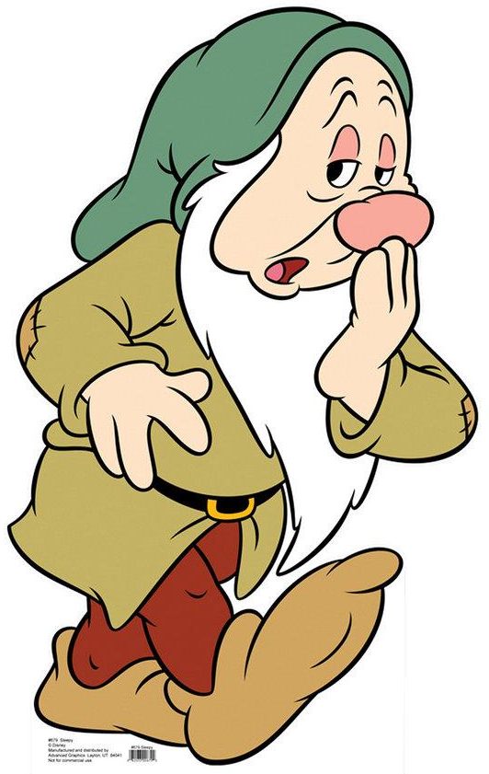
10 4 6 9 8 3

3 3 1 2 10 10

Завдання від Чихуна

Виміряйте та запишіть довжину кожного відрізка.

CM
СМ

СМ


